Drieluik
Een drieluik op de natuur
Leerlingtekst
op de natuur

Een drieluik op de natuur

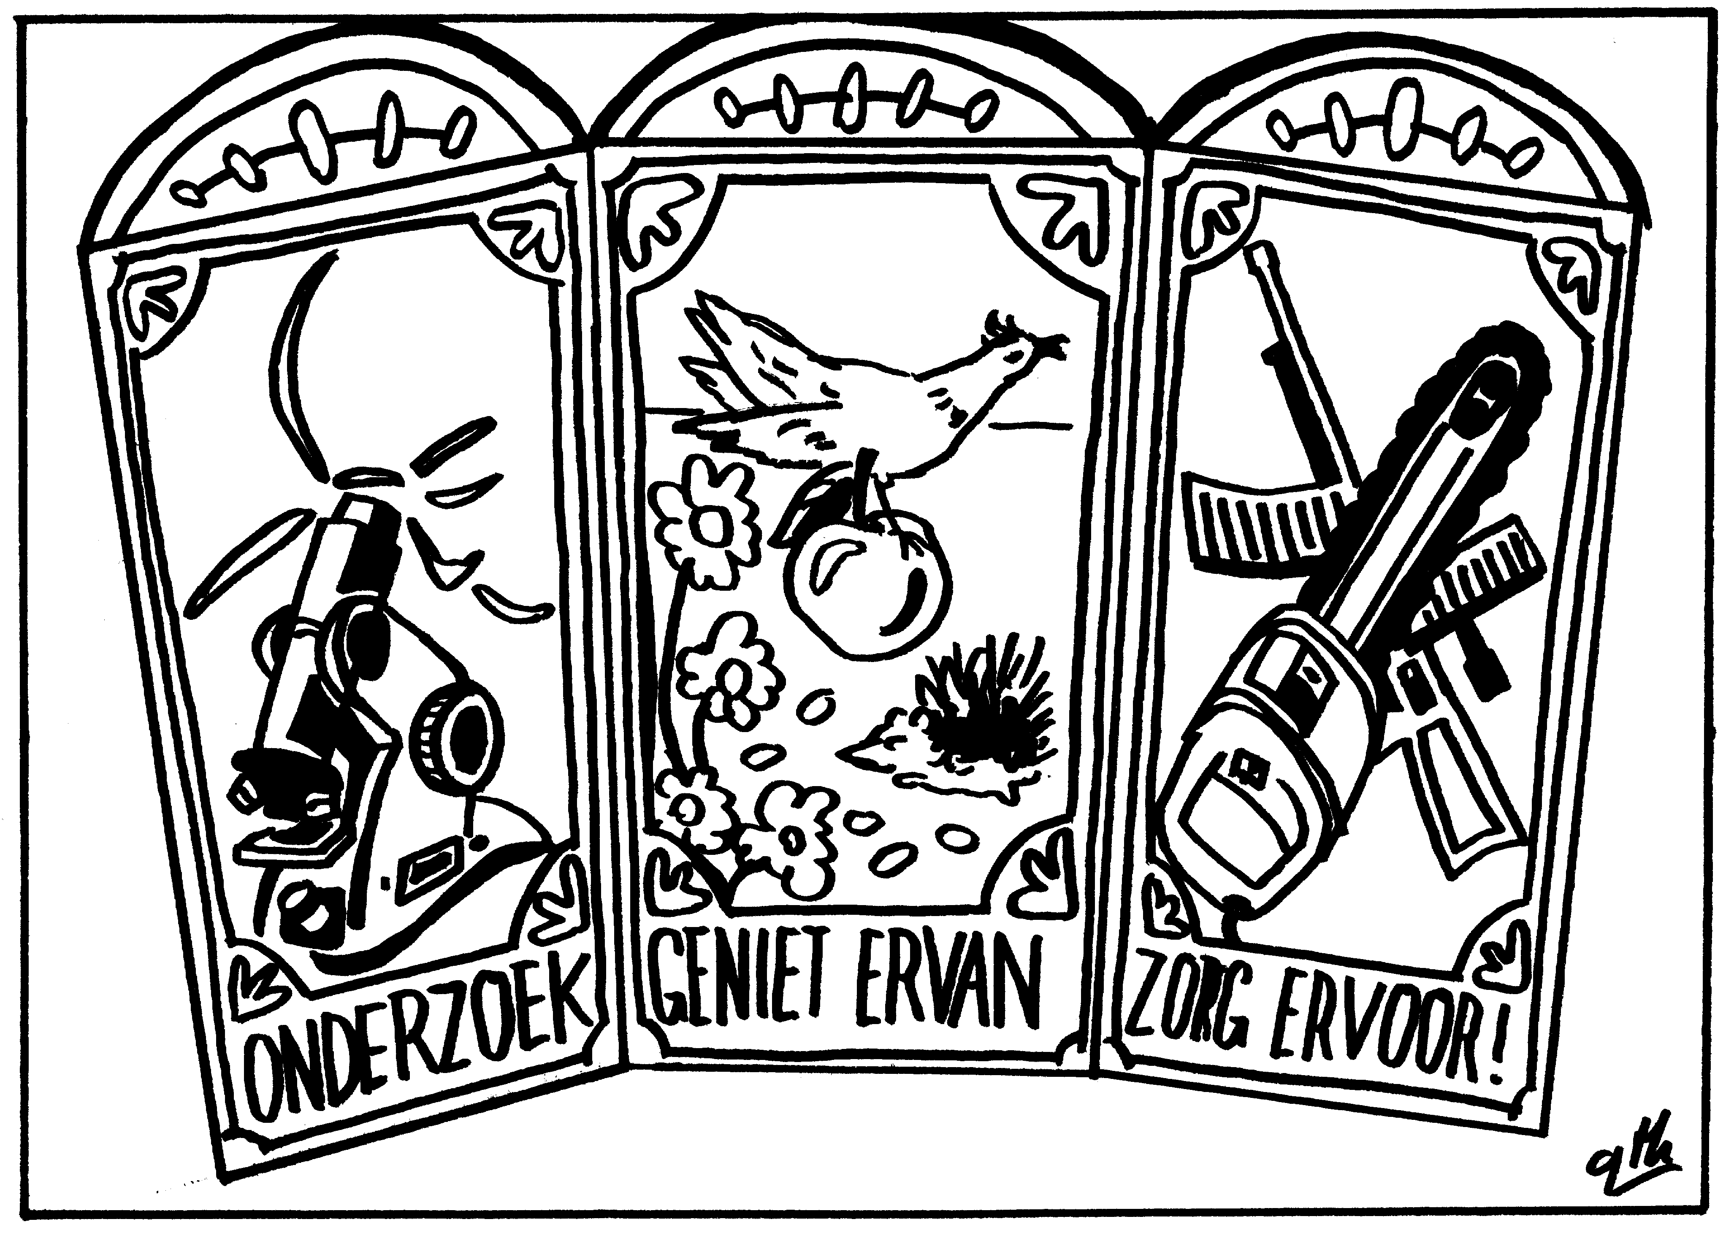
Waar gaat het over?
De inhoud van dit thema kan globaal worden weergegeven in de volgende 'concept map' (begrippenschema).

Genieten
Beheersen
Onderzoeken
Zorgen

natuur
Zijn we echt rijker?
Duurzame ontwikkeling
Toverwoord?
ANW-vraag:
Mag alles, wat kan?
van
van
voor

Wat ga je doen?
Je gaat je verdiepen in de benadering van de drie verschillende gezichtspunten op de milieuproblematiek. Overeenkomstig je eigen mening maak je een verkiezingsposter van een politieke partij, die bijvoorbeeld een debat moet voeren over een stuk natuurgebied wel of niet tot een bedrijventerrein moet verworden. Met welke bril benader jij duurzame ontwikkeling?

Inleiding
Een Nederlandse minister stelde zich in Frankrijk ooit voor met de woorden: ‘Je suis le ministre hollandais du milieu’. De Fransen konden hun lachen niet inhouden, en enigszins rood aangelopen keek de minister hen vragend aan. Lag het aan zijn accent, of was er iets anders dat de Fransen aan het lachen bracht? Inderdaad, het was iets anders en het zat hem in het woordje milieu. Klinkt weliswaar erg Frans, alleen jammer dat het in die taal ook ‘onderwereld’ betekent. 'Le ministre de l’environnement' was beter geweest.
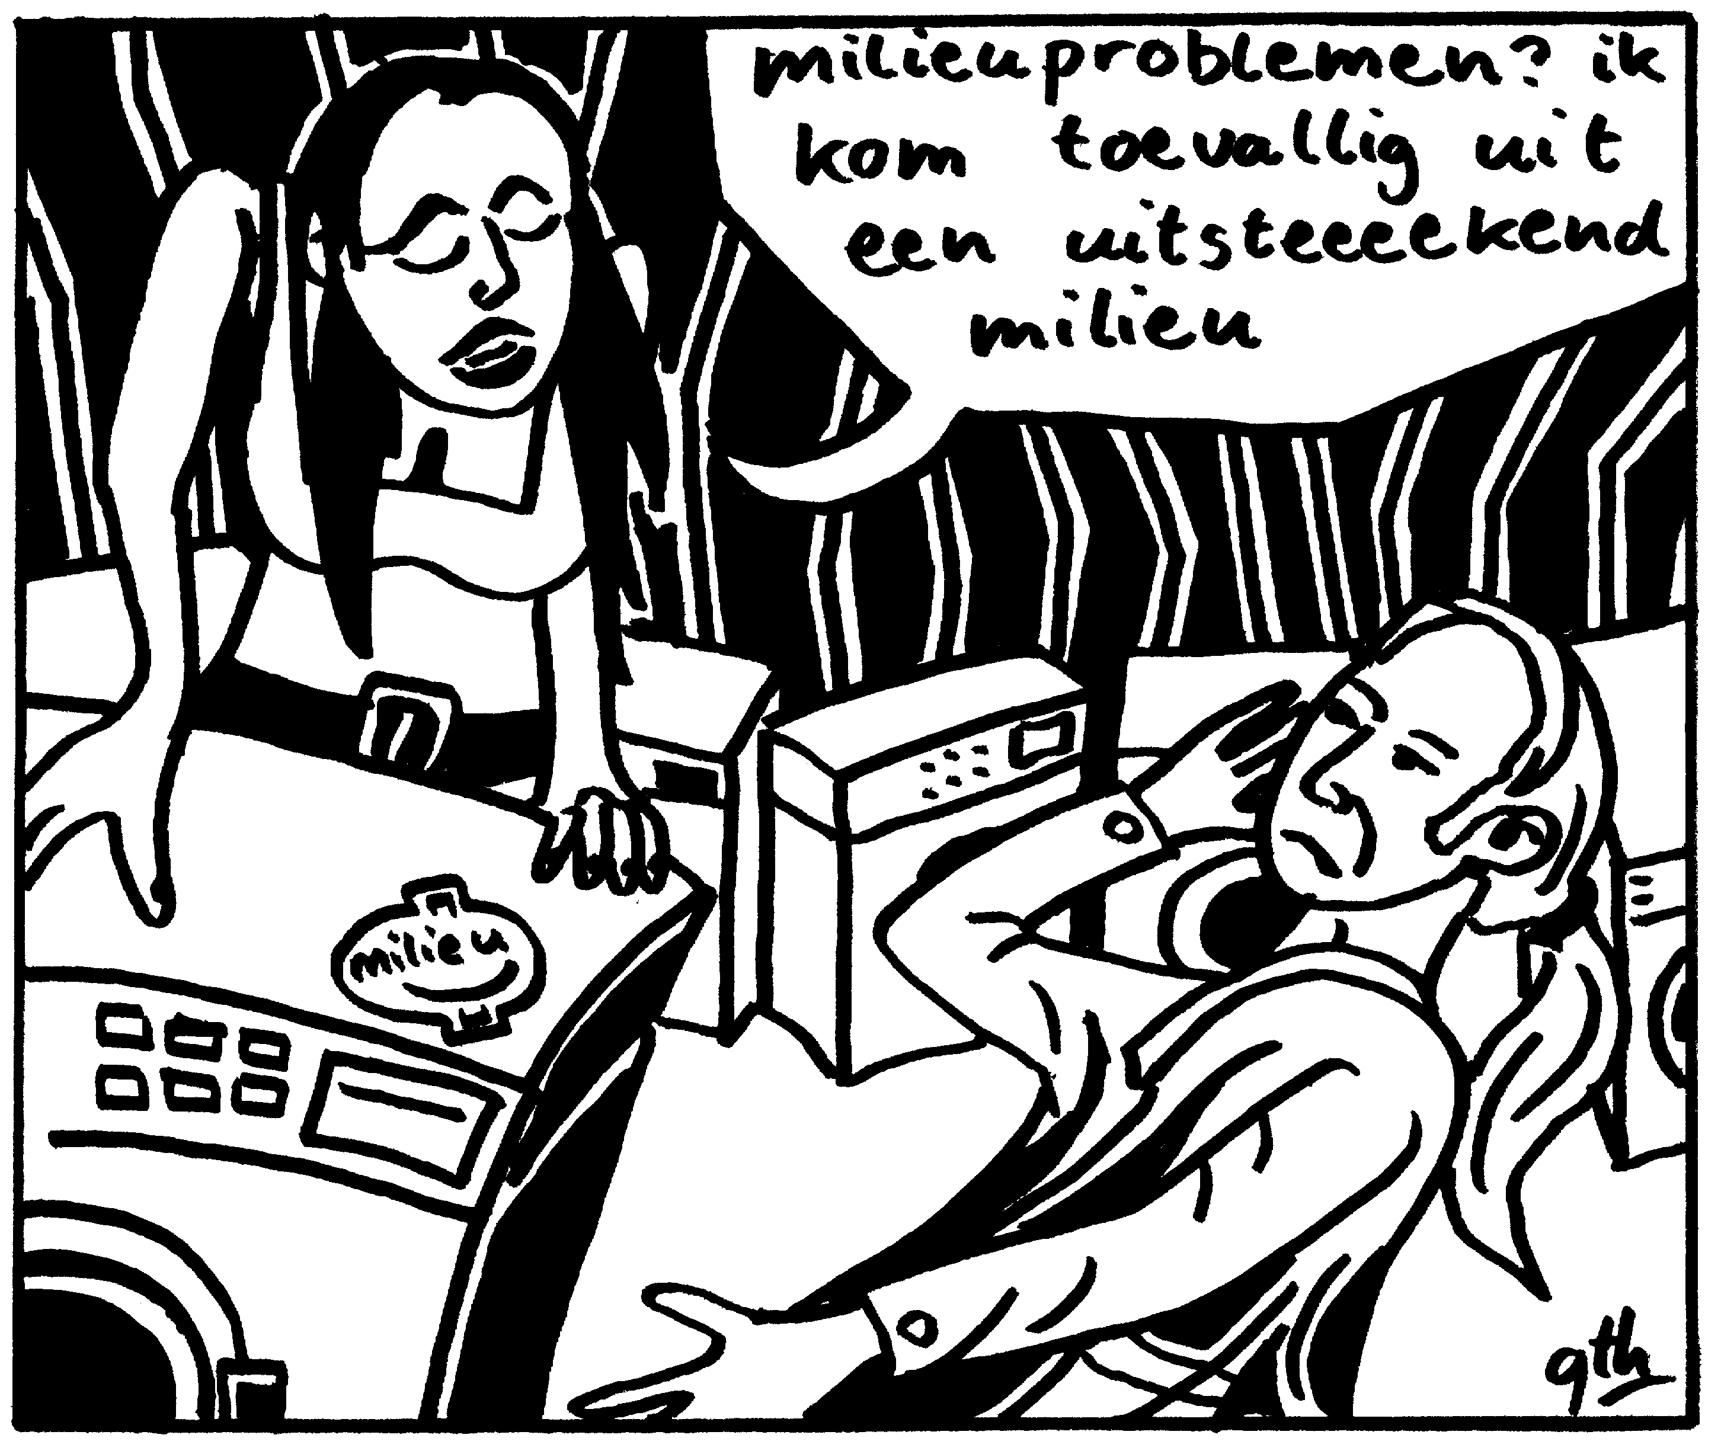
Natuurlijk komt het Nederlandse woord milieu niet uit de lucht vallen. In het Frans betekent het (naast onderwereld) omgeving, en in het Nederlands werd het woord vroeger alleen gebruikt om iemands sociale omgeving aan te duiden (iemand kwam uit een goed milieu of uit een zwak milieu) of in de natuurweten-schap (scheikundigen hebben het bijvoorbeeld over een zuur, basisch of neutraal milieu). Pas in de jaren zestig van de twintigste eeuw krijgt milieu er een nieuwe betekenis bij: onze natuurlijke omgeving. Met een woord dat zoveel betekenissen heeft wordt de blunder van onze minister iets minder groot. Het toont in ieder geval aan dat milieu een lastig woord is. En niet alleen een lastig woord, ook een lastig thema. In deze module bedoelen we vanaf nu met milieu de natuurlijke omgeving en proberen we de vinger te leggen op verschillende visies op dit thema.

In dit hoofdstuk leer je je eigen visie op milieuproblemen te bepalen, en hoe jij vindt dat deze problemen aangepakt moeten worden. We doen dat aan de hand van drie verschillende visies op de natuur.

Visies op de natuur: een paar fragmenten uit de geschiedenis
Als je het over milieu hebt in de betekenis die voor deze module belangrijk is, dan heb je het ook over natuur. De vraag is alleen: wat is natuur precies? De ideeën van de klas over deze vraag gaan we nu eens bij elkaar zetten.

Opdracht 1: werkvorm placemat

Neem een groot vel papier (A2 is 4x A4) en verdeel het in vijf stukken, zoals aangegeven. Ga met z’n vieren om dat papier heen zitten. Ieder krijgt een eigen hoekje om een stuk of 5 woorden op te schrijven die voor jou met natuur te maken hebben. Niemand heeft het woord milieu erbij staan!! Wissel ze uit en inventariseer ze.
Resumeer in het middelste hok jullie standpunt samen.

Waarschijnlijk bleek uit de inventarisatie dat ‘natuur’ heel diverse associaties oproept. Dat is niet verwonderlijk. Al heel lang zijn mensen met de vraag bezig wat natuur nu eigenlijk is. Voor de een is natuur niet meer dan een verzameling planten en dieren, een ander probeert de natuur helemaal in wetten te formuleren. In de geschiedenis zijn vaak perioden aan te wijzen waarin veel mensen een bepaalde visie aanhangen. Zo bekijken we hier drie verschillende visies op natuur.
Kader 1: De natuur in de Romantiek

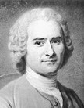
De woorden romantisch en romantiek kunnen misleidend zijn. In het dagelijks spraakgebruik is romantiek iets verhevens, iets moois tussen mensen. Er is echter ook een belangrijke culturele stroming uit de achttiende eeuw/ begin negentiende eeuw die de Romantiek heet. De romantiek heeft zijn invloed gehad op wetenschap, schilderkunst, literatuur, muziek, filosofie en godsdienst. Eén van de voornaamste denkers binnen deze stroming was de Fransman Jean-Jacques Rousseau (1712-1778). Rousseau ging ervan uit dat mensen van nature goed zijn, maar door de cultuur worden bedorven. Daarom verheerlijkt Rousseau de 'ongerepte natuur' en idealiseren de romantici volken als de Indianen. Zij vinden dat 'nobele wilden', terwijl de gangbare opvatting in die tijd was dat Indianen ‘achterlijk’ zijn. Het ‘primitieve’ geluk van mensen in een oorspronkelijke 'natuurtoestand' is veel meer waard dan het hoogontwikkelde leven, waarin het geluk gekunsteld is. Dat dit oorspronkelijke leven in harmonie met de natuur verloren is gegaan, vindt Rousseau een achteruitgang in plaats van een vooruitgang. De romantische natuur is dus een goede natuur, die de mensen verschaft wat zij nodig hebben om gelukkig te zijn. Denk daarbij ook maar eens aan de New Age stroming.

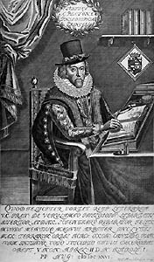
Kader 2: De natuur in de wetenschap

De romantici zetten zich af tegen de heersende cultuur van hun tijd, die juist heel optimistisch was. Er kwam meer welvaart, allerlei ontdekkingen werden gedaan en de natuurwetenschap begon te bloeien. En wetenschap bedrijven werd meer dan geduldig observeren en waarnemen. De Engelse staatsman en geleerde Francis Bacon (1561-1626) had niet zulke hoogdravende ideeen over de natuur: 'De natuur is een hoer die op de pijnbank gelegd moet worden om haar haar geheimen te ontfutselen'. Wat zijn die geheimen dan? Volgens Bacon zijn dat de 'natuurwetten' die God in de natuur gelegd heeft. Het gaat erom dat wetenschappers door systematisch onderzoek achter die wetten komen. Met de kennis die dat oplevert, kan de aarde beheerst worden. 'Kennis is macht' is een bekende uitspraak van Bacon.

Kader 3: De natuur in het Christendom
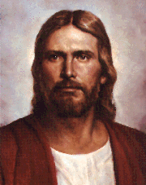
De natuur in het Christendom is veelvormig. Het Christendom is 2000 jaar oud. Christenen van nu hebben een andere visie op natuur dan christenen uit het begin van de jaartelling. Ook in het christendom kom je de invloed van Rousseau en Bacon tegen. Op één punt hebben christenen ook een eigen speciale drijfveer: naastenliefde en zorg voor de schepping. Dat betekent dat christenen de natuur benutten en beheren. Dat zij er verantwoordelijk voor zijn, haar niet mogen plunderen of als stortplaats voor afval gebruiken.
Natuurlijk zijn er nog veel meer visies op natuur mogelijk, maar dit zijn wel drie heel belangrijke. Uiteraard is het niet zo dat iemand die zich 'verantwoordelijk' opstelt voor de natuur, automatisch een christen is, of dat een wetenschapper per se een aanhanger van Bacon is.

Opdracht 2
Neem het grote vel van opdracht 1 en probeer de gevonden woorden of begrippen in te delen naar de drie genoemde visies. Door welk van de hierboven gegeven drie visies op natuur word(en) jij/ jullie het meest aangesproken? Geef ook aan waarom.

In de westerse cultuur heeft misschien één van de drie visies 'gewonnen': het idee dat je de natuur kunt onderzoeken en haar geheime wetten boven tafel kunt krijgen. De methode van Bacon is dus overheersend geworden. Dat heeft geleid tot een enorme ontwikkeling van wetenschap en techniek, waardoor de mensen (in de westerse landen!) een veel hogere levensstandaard kregen. Toch zijn de andere visies daarom niet minder belangrijk. Je ziet alle drie de visies in de samenleving. Sommige mensen willen 'dichtbij' de natuur leven, sommigen willen dat de natuur volledig beheerst wordt, waarbij alle middelen geoorloofd zijn, anderen voelen zich juist verantwoordelijk voor de natuur en zullen haar willen beheren ('in bruikleen hebben') in plaats van beheersen (de macht over uitoefenen).

Natuurwetenschap en Christendom
Wat hiervoor de 'natuur in het Christendom' genoemd is, hebben we in verband gebracht met een verantwoordelijke houding tegenover de natuur. Er wordt echter ook wel geopperd dat de overheersende visie (die van Bacon) veroorzaakt is door het Christendom. Daarom gaan we de houding van het Christendom tegenover de natuur nog eens wat nader bekijken. Het Christendom geeft de mensen, anders dan in vele andere godsdiensten, een centrale plaats en laat ruimte voor eigen verantwoordelijkheid, en dus ook voor eigen initiatief. Volgens sommigen heeft het Christendom een beslissende invloed gehad op de opkomst van de natuurwetenschap en de techniek. Dit komt ook omdat de natuur in de meeste versies van het christendom niet werd gezien als object van verering. Bij sommige godsdiensten is dat wel het geval. Verering van bomen, heilige dieren en gewijde grond: het Christendom heeft er nooit veel van moeten hebben. De natuur is niet heilig, maar staat voor iedereen klaar om gebruikt te worden. Zo hadden christenen de keuze om de natuur op een verantwoordelijke manier te beheren, of de natuur op een ‘gewelddadige’ manier te onderzoeken. De verantwoordelijke visie van het Christendom ten opzichte van de natuur raakte voor sommige christenen op de achtergrond en maakte plaats voor een wetenschappelijke, beheersende instelling.

Opdracht 3

Noem een andere mogelijke oorzaak dan het Christendom die voor de opkomst van natuurwetenschap en techniek in de westerse wereld heeft gezorgd.

De fantastische resultaten van de natuurwetenschap…
Het onderzoek van de natuurwetenschappen heeft ons fantastische dingen opgeleverd. Kijk maar eens naar je eigen leven.

Opdracht 4

Noem vijf dingen uit je leven die luxe genoemd kunnen worden. Kijk bij elk antwoord of en hoe natuurwetenschap hier mee te maken heeft.

Als je in je antwoord materiële dingen noemde, zoals een computer, televisie, racefiets of make-up, dan heeft de natuurwetenschap bijna altijd een rol gespeeld. Bij immateriële zaken als vriendschap, is dit niet het geval. Natuurwetenschap kan ons heel veel dingen brengen, maar ook de zaken waar het uiteindelijk om draait? Met andere woorden: worden we echt gelukkiger van al onze spullen, kan natuurwetenschap ons ‘het goede leven’ verschaffen?

…en de keerzijde van de medaille
Los van deze vraag wat voor goeds natuurwetenschap en techniek ons verschaffen, staat wel vast dat ze ook hun negatieve bijdrage leveren in de vorm van milieuvervuiling. Dankzij de natuurwetenschap en de techniek is onze levensstandaard zo hoog en kunnen we allerlei spullen kopen. Maar deze spullen doen altijd een aanslag op het milieu. Denk maar aan het gebruik van grondstoffen als olie en hout die nodig zijn voor veel producten. Het maken van spullen kost energie en levert vaak lucht-, water- of bodemverontreiniging op. En dan heb je nog het afvalprobleem als je ergens vanaf wilt omdat het versleten of niet meer modieus is. Denk ook maar eens aan de crises van de laatste tijd in de vee- en vleesindustrie zoals BSE, varkenspest en mond- en klauwzeer.

Opdracht 5

Geef in één zin weer wat jij denkt dat de belangrijkste oorzaak is van de crises in de vee- en vleesindustrie. Geef ook een mogelijke oplossing als jij in het Europees parlement zou zitten om daar over mee te beslissen.

Zoals sommigen de opkomst van de natuurwetenschap koppelen aan het christendom, zo vinden ook sommige mensen het christendom zelf regelrecht ‘verantwoordelijk’ voor de milieuvervuiling. Ze wijzen dan op een passage uit de bijbel (Genesis) waarin staat dat de mens de aarde moet bewerken en onderwerpen. Hieruit zou je kunnen concluderen dat christenen als ‘heersers’ over de natuur gezien worden. Toch is dat wat kort door de bocht. Jezus laat in feite juist een andere kant van het verhaal zien: waarom je druk maken over de dag van morgen (= je bestaan zeker stellen door onderzoek doen, onzekerheden uitsluiten), want vandaag heeft al genoeg zorgen aan zichzelf. Je kunt dit interpreteren als een pleidooi om te genieten! Neem een voorbeeld aan de vogels in de lucht!

Iedereen is het er wel over eens dat milieuvervuiling gestopt, of in ieder geval beperkt moet worden. Sommigen vinden dit belangrijk voor ‘de natuur zelf’, anderen vinden dit belangrijk omdat uiteindelijk de economie ook gebaat is bij een goed milieu. Hier komen de drie visies op natuur weer om de hoek kijken. We vertalen deze drie groepen in drie 'politieke partijen' en kijken wat deze partijen doen om het milieu te beschermen.

De Natu Partij
In de Natu Partij wil men de natuur zoveel mogelijk haar eigen gang laten gaan. Mensen moeten in harmonie leven met de natuur en haar met respect benaderen. De natuur zelf is kwetsbaar. De bescherming van het milieu moet zodoende vanuit de mensen zelf komen. Als iedereen bij alles wat hij doet de natuur zo weinig mogelijk verstoort, dan zullen er ook niet veel milieuproblemen zijn. Voor de huidige problemen als ontbossing, het verlies aan biodiversiteit, het broeikaseffect geldt dus dat we die op moeten lossen door één stapje terug' te doen in onze levensstandaard. Misschien minder kwantiteit, maar wel meer kwaliteit! 'Consuminderen' is hier het sleutelwoord!

De Freedo Partij
De Freedo Partij gaat er van uit dat de natuur wel een stootje kan hebben. De milieuproblemen die er zijn kunnen opgelost worden door nog meer wetenschappelijk onderzoek te doen en technische oplossingen te bedenken voor problemen. Tegen luchtvervuiling door auto's maken we gewoon heel goede katalysatoren. Als de zeespiegel stijgt als gevolg van het broeikaseffect, leggen we gewoon overal hoge dijken aan. Als diersoorten uitsterven, kunnen we d.m.v. kruisingen en biotechnologie wel weer nieuwe soorten maken. Voor alle problemen kunnen mensen oplossingen bedenken. Mensen hoeven in ieder geval niets aan hun gedrag te veranderen vanwege het milieu. Wetenschap en techniek zorgen voor de oplossingen.

De Reli Partij
De Reli Partij vindt dat we verantwoord met de aarde om moeten gaan. We moeten niet 'terug naar de natuur' of iets dergelijks, maar juist actief zijn om zo goed mogelijk voor de natuur te zorgen. In dat geval zal de natuur ons ook veel geven, meer dan wanneer we de natuur maar haar gang laten gaan. Wel zul je als individu bepaalde keuzen goed moeten overwegen, bijvoorbeeld veelvuldige vliegvakanties. Wetenschap en techniek helpen bij de oplossing van milieuproblemen, maar we zullen het ook voor een groot deel van de mensen zelf moeten hebben.

Opdracht 6

Opdracht 6: Ontwerp voor één van deze partijen een verkiezingsaffiche. Kies een onderwerp dat actueel is door eventueel de krant erbij te pakken. Bedenk dat milieuproblemen niet voor iedereen een geliefd thema zijn, maar probeer toch zoveel mogelijk mensen te pakken!

Duurzame ontwikkeling
Een toverwoord dat al ruim tien jaar heel gebruikelijk is in discussies over milieu, is 'duurzame ontwikkeling'. Duurzame ontwikkeling heeft de volgende definitie:

Het voorzien in de behoeften van de huidige generatie zonder die van volgende generaties aan te tasten.

Anders gezegd, we moeten niet meer troep maken en grondstoffen verbruiken dan onze voorouders deden, of, we hebben de aarde in bruikleen van onze kinderen. Een mooie definitie, omdat 'duurzame ontwikkeling' of 'duurzaamheid' positiever klinkt dan 'milieuproblematiek'. Iedereen kan zich wel in deze definitie vinden. Toch is er ook een probleem met deze definitie. Hoe die duurzame ontwikkeling er uit moet zien, wordt niet gezegd. Juist die vraag moet worden beantwoord, want anders gebeurt er niets. De Freedo Partij zal alles met meer wetenschap en techniek op willen lossen. Maar er is ook nog zoiets als de Wet van Behoud van Ellende. Dat betekent dat milieuproblemen bij technische oplossingen vaak alleen maar verschoven worden, of dat de nieuwe techniek ook weer nieuwe problemen veroorzaakt. De weg van de Natu Partij zal voor de meeste mensen ook niet zo'n aanlokkelijk idee zijn. Moeten we onze cultuur veranderen voor het milieu?
Het is belangrijk om na te denken over de vraag wat jij onder duurzame ontwikkeling zou verstaan. Het gaat erom waar jij vindt dat we met de samenleving (de 'cultuur') en het milieu (de 'natuur') naar toe moeten. Het nadenken hierover moet niet alleen de overheid doen, niet alleen de politieke partijen, niet alleen wetenschappers en technici.

Een beter milieu begint bij anderen!

Een freedo-techneut in de bouw zegt over duurzame ontwikkeling:  - ontmanteling  - hergebruik  - recycling  - geen tropisch hardhout | Een groene wetenschapper zegt in verband met duurzame ontwikkeling:  - neen tegen het atoom  - neen tegen genetische modificatie  - neen tegen zinloze dierproeven | Een reli-winkelbediende zegt in verband met duurzame ontwikkeling:  - sluiting op zondag  - dim de consumptie  - verhoog alle prijzen

Een beter milieu begint bij onszelf!

Opdracht 7

Naar keuze: krant of webquest
KRANT
- Zoek in de krant een artikel met een duidelijk voorbeeld van duurzame ontwikkeling.
- Geef in een aantal zinnen weer, waar precies dat duurzame dan in zit.
- Geef aan hoe jij met de bril van de Reli partij een andere of juist dezelfde aanpak zou kiezen.
WEBQUEST
- Formuleer een duidelijke vraag over duurzame ontwikkeling.
- Gebruik een zoekmachine om op internet een antwoord te krijgen op je vraag. (alta vista, ask jeeves, ilse,..)
- Maak een poster met in het midden je onderzoeksvraag. Van daaruit gaan pijlen naar de gevonden antwoorden.
- Schrijf bij de pijlen een tekst als: 'dat heeft te maken met', 'een goed voorbeeld is', het beste antwoord:' etc

NOTA BENE: gedurende je webquest mag je je onderzoeksvraag niet veranderen. Het is een zwaktebod als je gaat ZOEKEN wat je vindt!

